4 А клас Домашна работа – 25 учебна седм.

Литература
- Моля, прочетете „Приказка за птичето, което научи два чужди езика“ от Радой Киров на стр. 80 от Читанката. Желателно е новият урок да се прочете достатъчно пъти, за да стане гладко.

- Моля, отговорете на въпроса, като използвате пълно изречение и го запишете в тетрадката с широки редове:

- Защо е важно да учим родния си език?

- Моля, практикувайте наизуст стихотворението „Отечество любезно“ от Иван Вазов. Моля, пазете листите – не ги мачкайте, драскайте и късайте! Ще го добавя и тук (на следващата страница) за тези, които са отсъствали. Децата ще го рецитират на тържеството в края на учебната година. Нека листът със стихотворението да се носи всеки час!

Песен

- Моля, практикувайте песента „Приятелство“:

https://www.youtube.com/watch?v=tPTv1dp75E0

Хубаво е да я научим отсега за тържеството в края на учебната година.

Български език
Нека си припомним, че бъдеще време на глаголите представлява действие, което предстои да бъде извършено. Образува се чрез частицата „ще“ + сегашно време на глагола -> ще ходя, ще правя, ще свиря и т.н.
Помощни думи и изрази са: утре, следващата седмица, след един месец, догодина и т.н.
Аз ще ходя на концерт утре.

- Моля, направете упражнения 4, 5 и 7 на стр. 54-55.

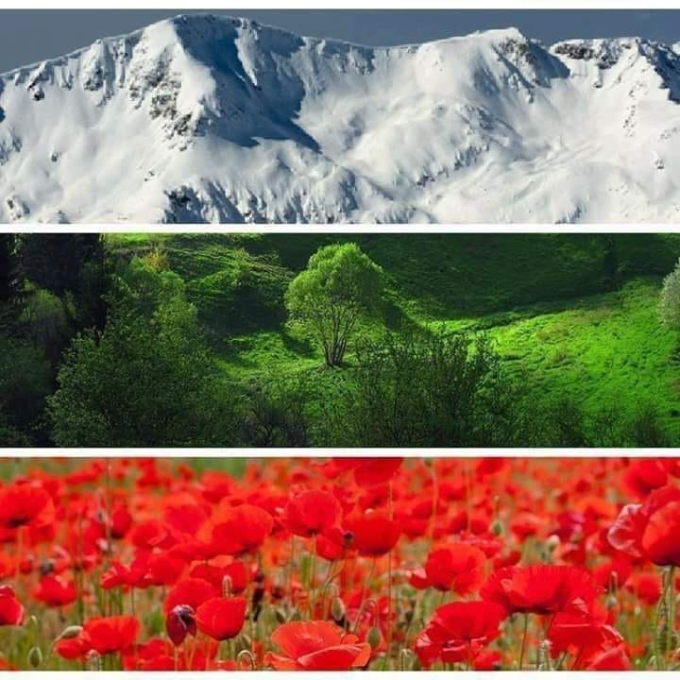
Отечество любезно

Отечество любезно, как хубаво си ти!
Как чудно се синее небето ти безкрайно!
Как твоите картини меняват се омайно!
При всеки поглед новий, по-нови красоти:
тук весели долини, там планини гиганти,
земя пълна с цвете, небето – със брилянти…
Отечество любезно, как хубаво си ти!

Коя земя от теб е по-пъстра, по-богата?
Ти сбираш в едно всички блага и дарове:
хляб, свила, рози, нектар, цветя и плодове,
на изтока – светлика, на юга – аромата.
Горите ти са пълни с хармония и хлад,
долините – с трендафил, гърдите – с благодат!
Коя земя от теб е по-пъстра, по-богата?

Иван Вазов

Човекът и Обществото

- Моля, прочетете урока на тема „Промени в българското общество през 20. век“ на стр.56-57 от учебника. Отговорете на въпросите с цели изречения в тетрадките с широки редове.

Въпроси:
- Какво се е случило през 1900г.?

- А през 1943г.?

- С какво се помни 1944г.?

